Экскурсия в МЧС

28 мая ученики 5 «Б» класса побывали на экскурсии в МЧС. Учеников гостеприимно встретили. Он увлекательно рассказал пятиклассникам об интересной, но очень опасной работе пожарной части. Показал имеющиеся пожарные машины, все необходимые их составляющие: лестницы, рукава и т.д. Любопытным пятиклассникам разрешили примерить элементы пожарной амуниции, посидеть в машине, забраться на ее кузов. От этого не отказались даже девочки!
Затем ребята прошли в здание МЧС, где посмотрели, чем занимаются работники части в будние дни. Побывали в диспетчерской, куда поступают звонки от населения, посмотрели стенгазету «Факел». Начальник части провел беседу с детьми о правилах противопожарной безопасности и ответил на все вопросы детей. Он обратил внимание пятиклассников на то, что главной причиной пожара является человеческий фактор, призвал детей быть осторожными, бдительными и соблюдать все правила противопожарной безопасности.
Экскурсия оказалась очень полезной и познавательной.

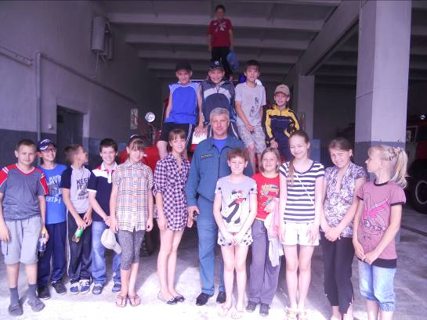

Классный руководитель: Луговова И.Ю.

